Prováděcí smlouva
č. j. 11888/SOPK/16-01
k Rámcové smlouvě na dodání dat o návštěvností vybraných lokalit v péči AOPK ČR zjištěných monitoringem metodou automatických čidel pro AOPK ČR č. j. 07139/SOPK/15 ze dne 10. 7. 2015
Níže uvedeného dne, měsíce a roku smluvní strany Dodavatel:
Monitoring návštěvnosti s.r.o. sídlo: č.p. 52, 783 16 Dolany IČ: 286 45 901 DIČ: CZ 286 45 901
bankovní spojení: xxxxxxxxxxxxxxx č. ú. xxxxxxxxxxxxxxxxx
zastoupený: RNDr. Markem Banašem, Ph.D., jednatelem kontaktní osoba: RNDr. Marek Banaš, Ph.D. (dále jen „dodavatel")

na straně jedné

a

Objednatel:
Česká republika - Agentura ochrany přírody a krajiny ČR sídlo: Kaplanova 1931/1,148 00 Praha 11 - Chodov IČ: 62933591
bankovní spojení: xxxxxxxxxxxxxxxxxxxxxx jednající: RNDr. František Pele, ředitel (dále jen „objednatel")

na straně druhé

uzavřely tuto prováděcí smlouvu:

I.
Předmět smlouvy
- Tato smlouva je uzavírána na základě Rámcové smlouvy na dodání dat o návštěvnosti vybraných lokalit v péči AOPK ČR zjištěných monitoringem metodou automatických čidel pro AOPK ČR č. j. 07139/SOPK/15 ze dne 10. 7. 2015 (dále jen „rámcová smlouva") a je uzavírána v souladu s ní. Práva a povinnosti v této smlouvě neupravené se řídí rámcovou smlouvou. V případě, že se ujednání obsažené v této smlouvě bude odchylovat od ustanovení obsaženého v rámcové smlouvě, má ujednání obsažené v této smlouvě přednost před ustanovením obsaženým v rámcové smlouvě, ovšem pouze ohledně plnění sjednaného v této smlouvě.
- Předmětem plnění této prováděcí smlouvy je dodání dat o návštěvnosti v lokalitách regionálního pracoviště objednatele uvedených v příloze č. 1 (dále jen „dílo).
- V rozsahu, v němž má dílo charakter databáze ve smyslu § 88 zák. č. 121/2000 Sb., o právu autorském, o právech souvisejících s právem autorským a o změně některých zákonů (autorský zákon), ve znění pozdějších předpisů, je v souladu s § 89 autorského zákona pořizovatelem databáze objednatel.
- Součástí každé kalibrace na každém profilu je rozlišení směru pohybu, jehož vyhodnocení po hodinách bude součástí zprávy. Další bližší specifikace díla (poloha lokalit, měřená

uživatelská skupina a období měření) je uvedena v příloze č. 1 této smlouvy a ve výzvě objednatele k podání nabídky.
- Objednatel si vyhrazuje právo požadovat změnu lokalizace sčítacího zařízení během období sledování i bez udání důvodu. Za takovou změnu je možné uznat vícenáklady nepřevyšující jednotkovou cenu v nabídce dodavatele.
- Dodavatel se zavazuje dodat objednateli dílo za podmínek uvedených v této smlouvě a rámcové smlouvě, ve sjednané formě, množství, jakosti a čase a odstranit případné vady v souladu s ustanoveními této smlouvy a rámcové smlouvy.
- Objednatel se zavazuje řádně dodané dílo převzít a zaplatit za něj dohodnutou kupní cenu, a to způsobem definovaným v rámcové smlouvě.
- Vlastnické právo ke všem věcem předaným dodavatelem objednateli v souvislosti s plněním této smlouvy přechází na objednatele dnem jejich faktického předání / převzetí.

II.
Cena díla
- Cena za dílo dle této smlouvy činí 215 380 Kč včetně DPH.
- Cena v bodě 2.1 je cenou maximální.

III.
Doba a místo dodání díla
- První část díla bude dodána objednateli nejpozději do 30. 9. 2017. Tato část bude obsahovat data naměřená v období 1. 1. - 30. 6. 2017 a zprávu s popisem metodiky, profilů a vyhodnocením kalibrace, pokud byla pro toto období provedena. Zbytek díla bude dodán objednateli nejpozději do 31. 3. 2018.
- Místem dodání díla je sídlo objednatele.

IV.
Ostatní ujednání
- Tato smlouva nabývá platnosti a účinnosti dnem podpisu obou smluvních stran.
- Tato smlouva je vyhotovena ve 3 stejnopisech, z nichž zhotovitel obdrží jeden, objednatel dva.
- Na důkaz toho, že smluvní strany s obsahem této smlouvy souhlasí, rozumí jí a zavazují se k jejímu plnění, připojují své podpisy a prohlašují, že tato smlouva byla uzavřena podle jejich svobodné a vážné vůle prosté tísně, nikoli za nápadně nevýhodných podmínek.
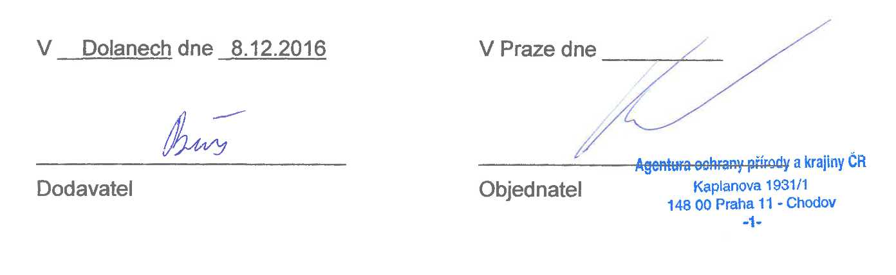

Příloh | a 1, část 1 - RP Ústecko: Lokality pro r | nonitoring návštěvnosl |  | ti v roce 2017
ozn. | Lokalizace | Souřadnice N | Souřadnice E | Období sledování | Rozlišení uživatelských skupin | Rozlišení směru | Poznámka
UCS04 | Raná - spodní cesta NOVÝ PROFIL | 50.4024117 | 13.7708775 | celoročně | pěší x auta/čtyřkolky | ne | zaznamenat i cyklisty, ale není nutné je odlišit od pěších
UCS05 | Raná - cesta do sedla NOVÝ PROFIL | 50.4054000 | 13.7750269 | celoročně | pěší x auta/čtyřkolky | ne | zaznamenat i cyklisty, ale není nutné je odlišit od pěších
ULP05 | Sněžnfk - silnička vedoucí k vrcholové chatě NOVÝ PROFIL | 50.7925292 | 14.0947811 | celoročně | pěší x auta | ne | zaznamenat i cyklisty, ale není nutné je odlišit od pěších
ULP01 | NPR Kaňon Labe - přístupová cesta z Labské Stráně pod ČOV | 50.85019 | 14.22606 | do 31. 8. | pěší | ne | od 1. 1. do 31. 8. 2017
ULP02 | NPR Kaňon Labe - červená t. z. Suchá Kamenice od Hřenska | 50.86265 | 14.22904 | do 31. 8. | pěší | ne | od 1. 1. do 31. 8. 2017
ULP03 | NPR Kaňon Labe - červená t. z. a NS, Děčín - Labská Stráň, v úseku od rozcestí k Růžové vyhlídce směr Ludvíkovice | 50.8063 | 14.24788 | do 31. 8. | pěší | ne | od 1. 1. do 31. 8. 2017
ULP04 | NPR Kaňon Labe - červená t. z. a NS, Děčín - Labská Stráň, v úseku od rozcestí k Růžové vyhlídce směr Bynovec | 50.80694 | 14.24765 | do 31. 8. | pěší | ne | od 1. 1. do 31. 8. 2017

